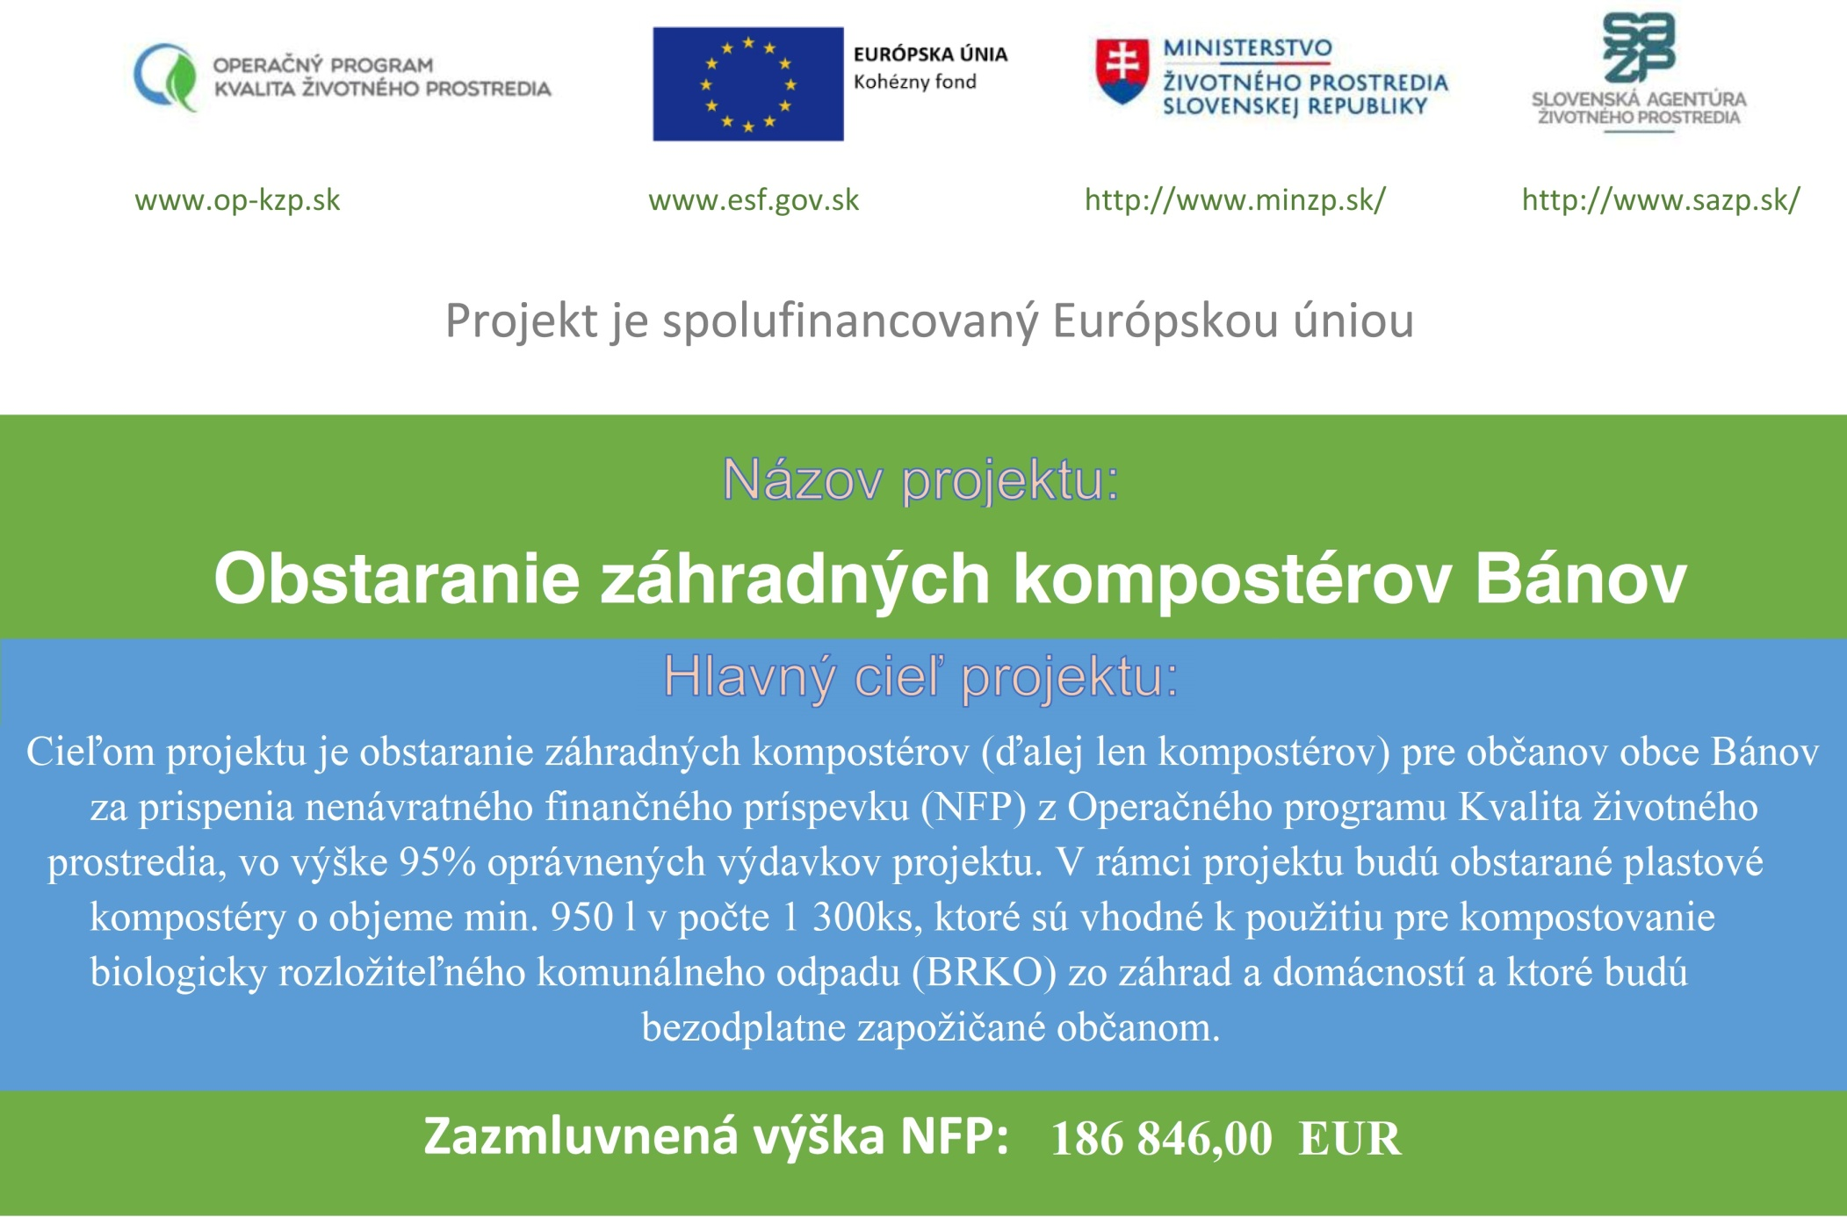

Vydávania záhradných kompostérov bude prebiehať v areáli miestneho poľnohospodárskeho družstva na Štúrovej ulici, vedľa pekárne Bánov
v piatok 8. februára od 10.00 do 17.00 hodiny

OBSTARANIE ZÁHRADNÝCH KOMPOSTÉROV

Oznamujeme občanom, že vydávanie kompostérov z projektu „Obstarávanie záhradných kompostérov“ bude prebiehať v areáli miestneho poľnohospodárskeho družstva na Štúrovej ulici, vedľa pekárne Bánov
v piatok 8. februára od 10.00 do 17.00 hodiny

Záhradné kompostéry sa budú vydávať zdarma na základe predloženia občianskeho preukazu a budú pridelené podľa trvalého pobytu občana, pričom osobné údaje budú slúžiť len na interné účely. Platí, že každá domácnosť má nárok iba na jeden záhradný kompostér, ktorý má objem minimálne 950 litrov a váži približne 30 kilogramov. Z tohto dôvodu prosíme občanov, aby si zabezpečili adekvátny spôsob prepravy. Návod ako kompostér poskladať a ako s ním správne zaobchádzať je súčasťou balenia. Tento projekt je spolufinancovaný Európskou úniou cez Operačný program Kvalita životného prostredia.

UPOZORNENIE PRE UŽÍVATEĽOV ZÁHRADNÝCH
KOMPOSTÉROV V OBCI BÁNOV
- vyhlásenie konečného užívateľa

Užívateľ:
- sa bude o zverený majetok riadne starať a využívať ho len na určený účel
- zverený majetok nepremiestni mimo miesta určeného na užívanie určeného zo strany Prijímateľa
- bude informovať Prijímateľa o poškodení a odcudzení zvereného majetku
- zverený majetok neprevedie na tretiu osobu, neprenajme, neprenechá do faktického užívania tretej osoby, nezaťaží akýmkoľvek právom tretie osoby

Operačný program OP KŽP je podporovaný z fondov EÚ.
Konečný užívateľ súhlasí so spracovaním osobných údajov (len na interné účely) pre projekt Obstarávanie záhradných kompostérov a ich prevzatie.

